平台登录
平台地址：http://xe.hmdzzw.cn/，通过点击右侧【供应商入口】，完成平台业务操作人员登录工作；
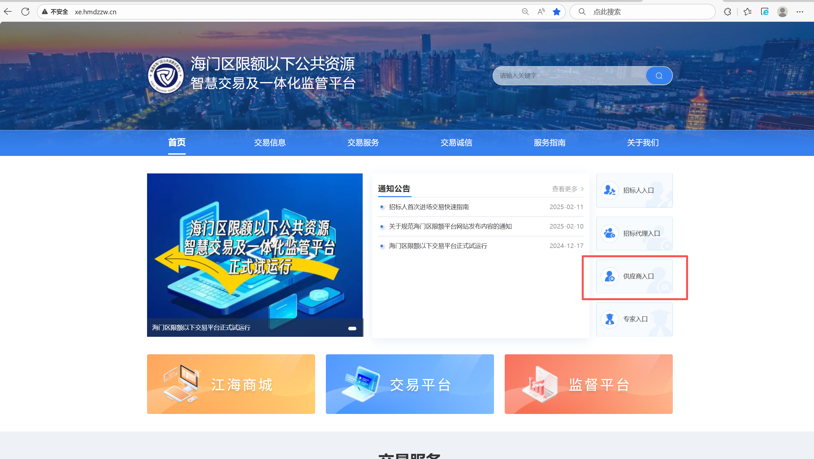
用标证通扫码进入平台
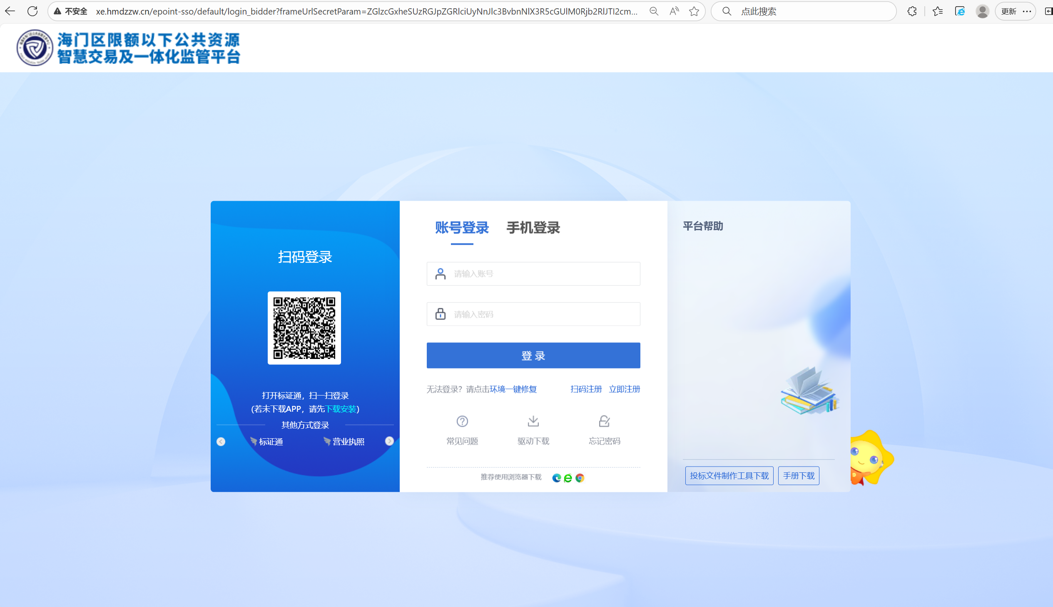
- 供应商报名
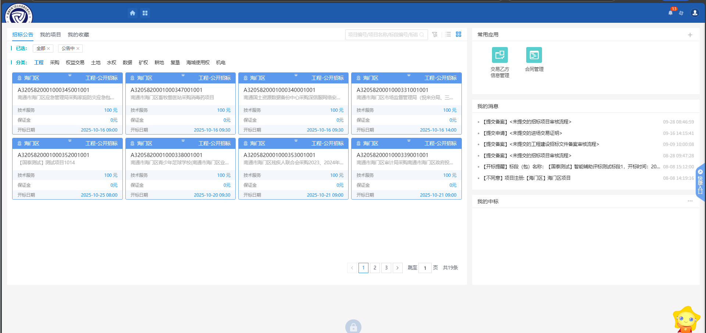
进入平台后可看到很多公告，选择需要报名的项目，点击
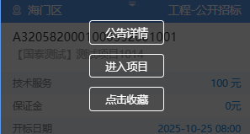
填写联系人和联系电话并保存
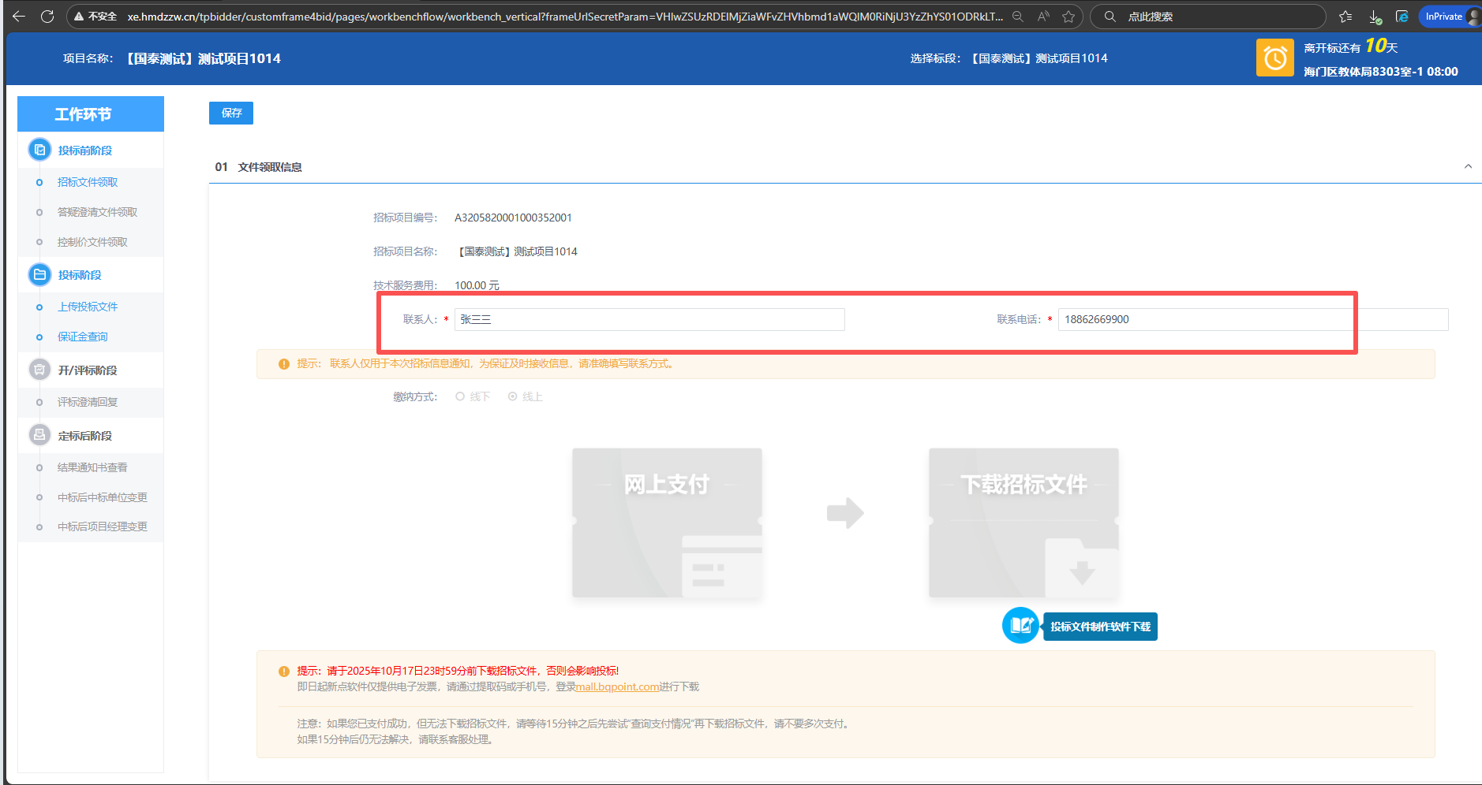
点击网上支付付款后并下载文件
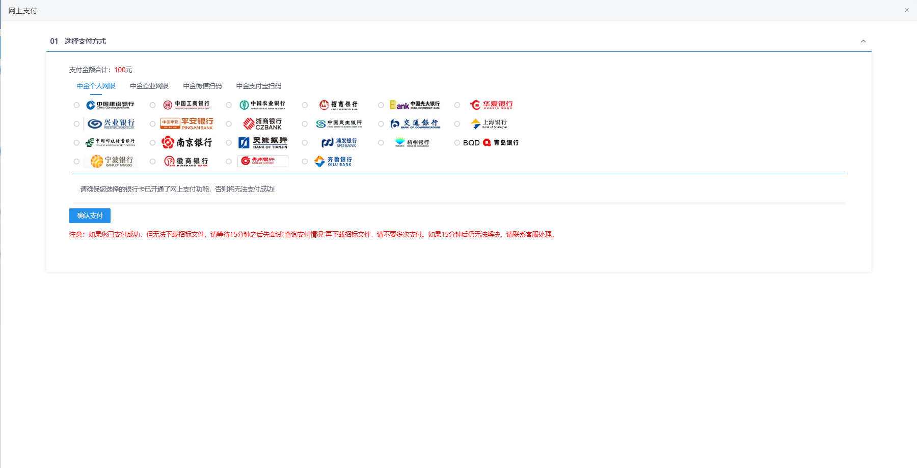
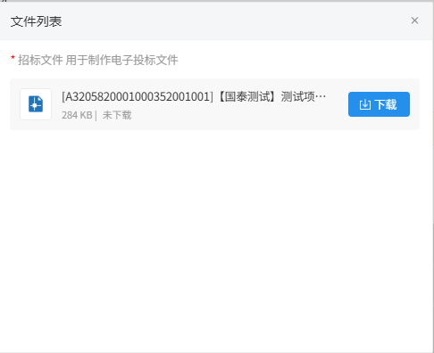
点击下载，下载后才算报名完成。
- 投标
在我的项目中找到该项目
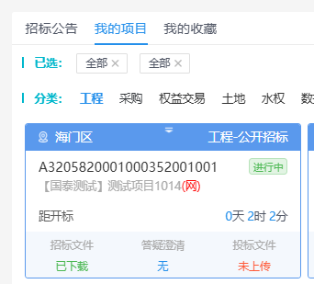
使用南通限额投标文件制作软件制作投标文件（下载链接：https://download.bqpoint.com/?SourceFrom=Ztb&ZtbSoftXiaQuCode=011905&ZtbSoftType=tballinclusive&SoftGuid=6a9c9355-da7c-49e4-b4e7-27d8c348e5bd&RootGuid=510b50a1-104c-48de-a0b0-13879c9c47b9&softtypecode=03）
新建工程并读取单位，
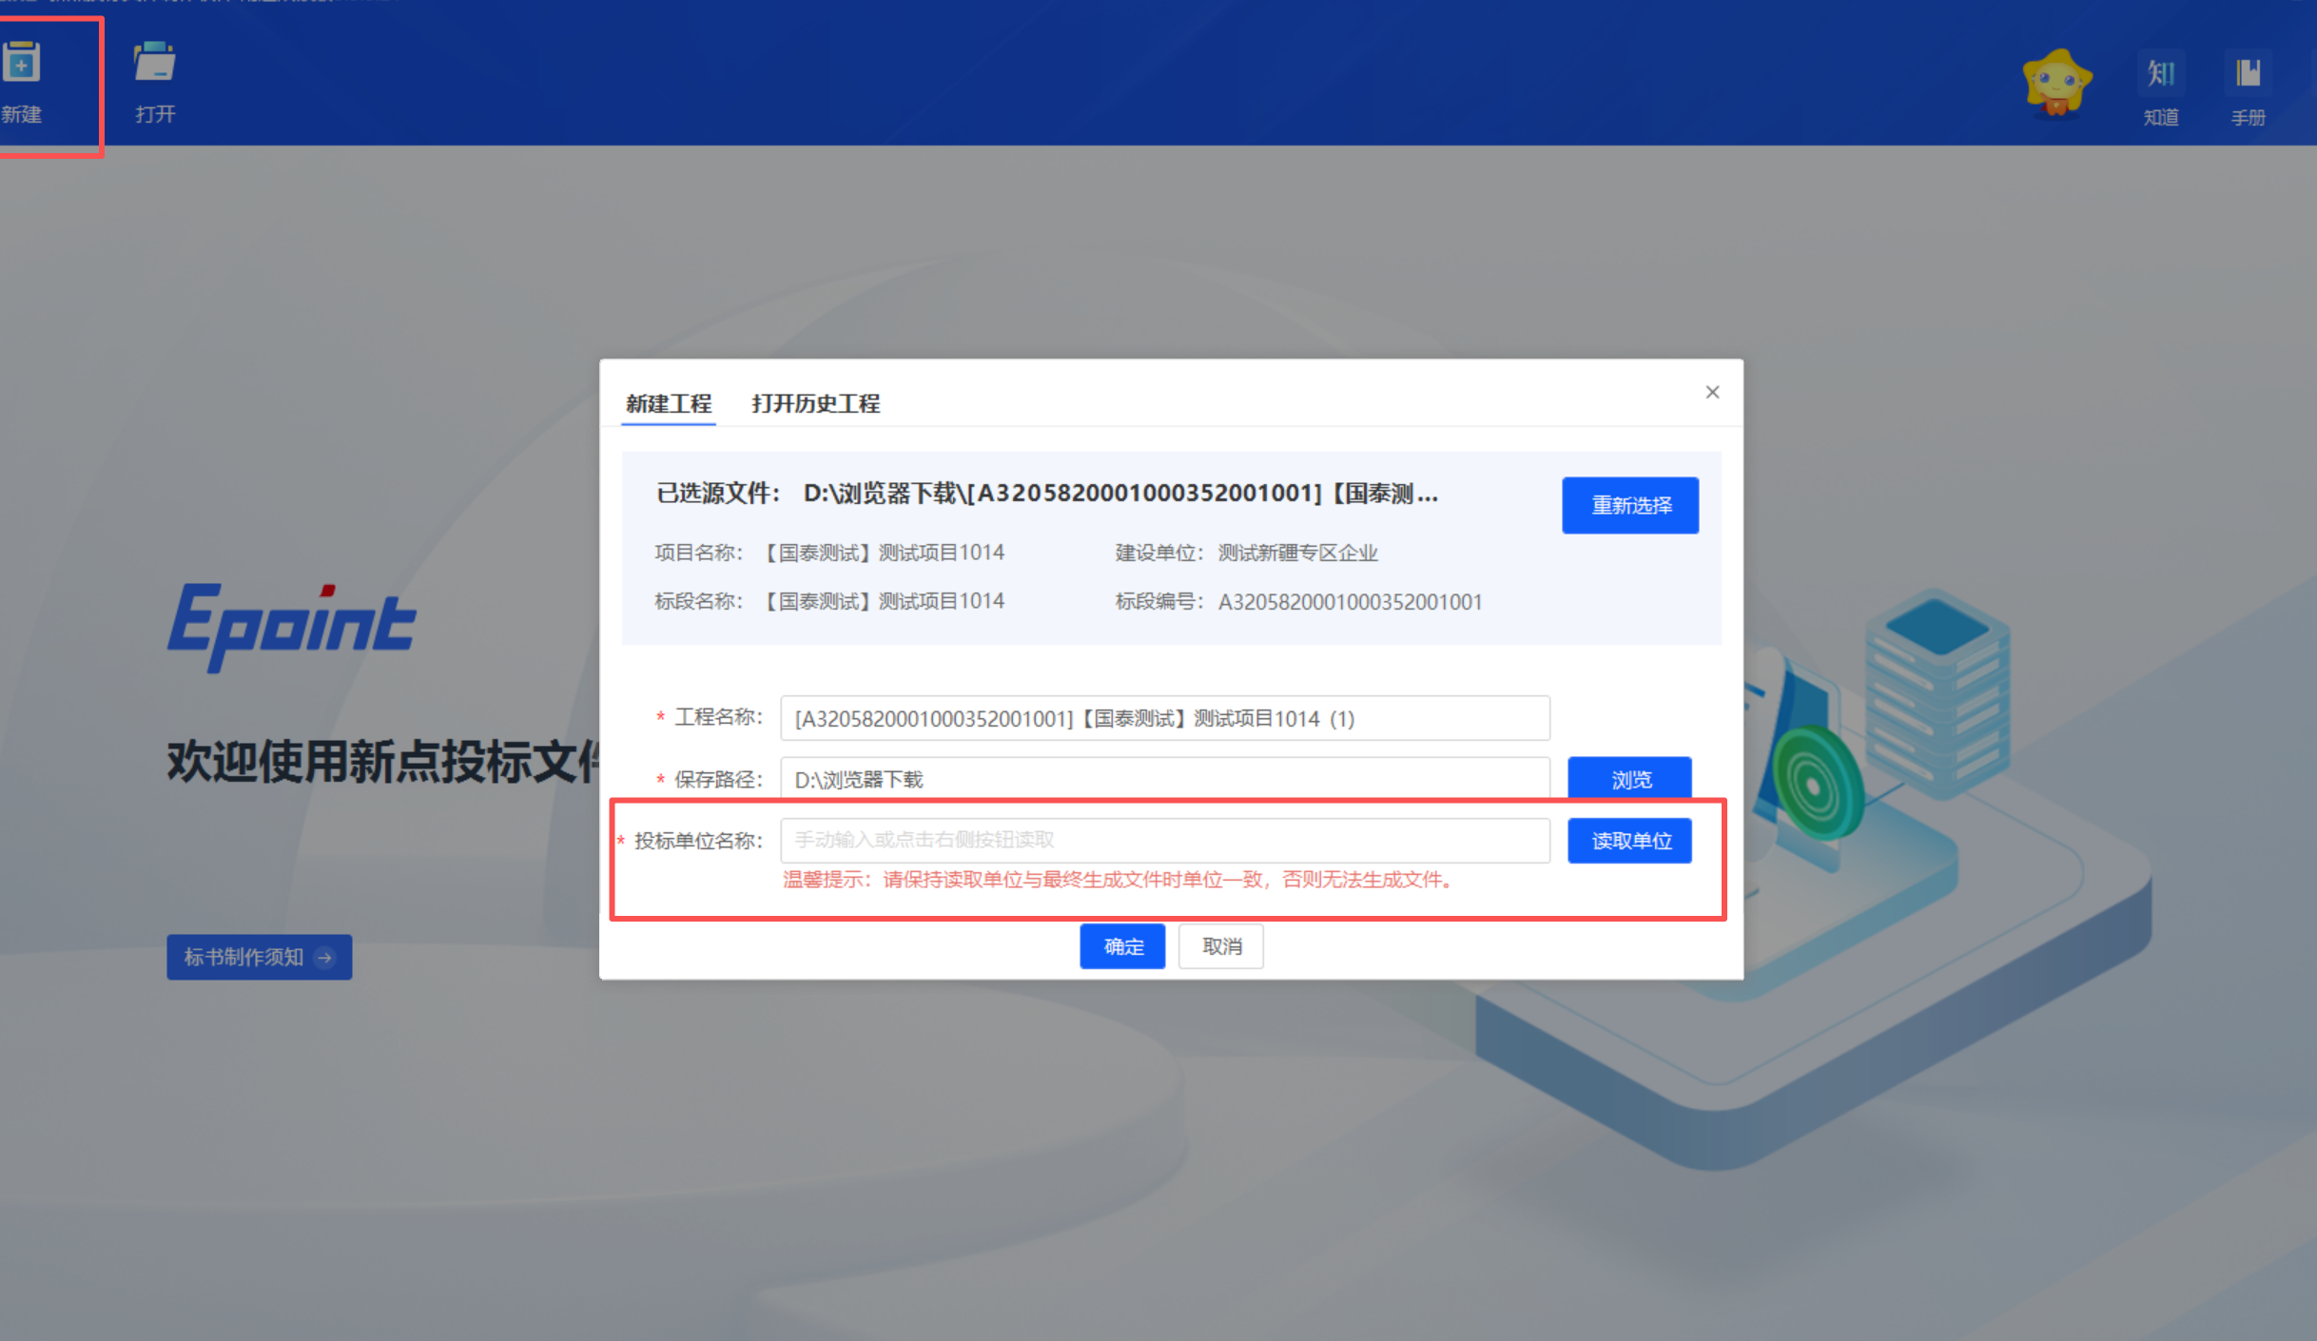
使用标证通扫码读取
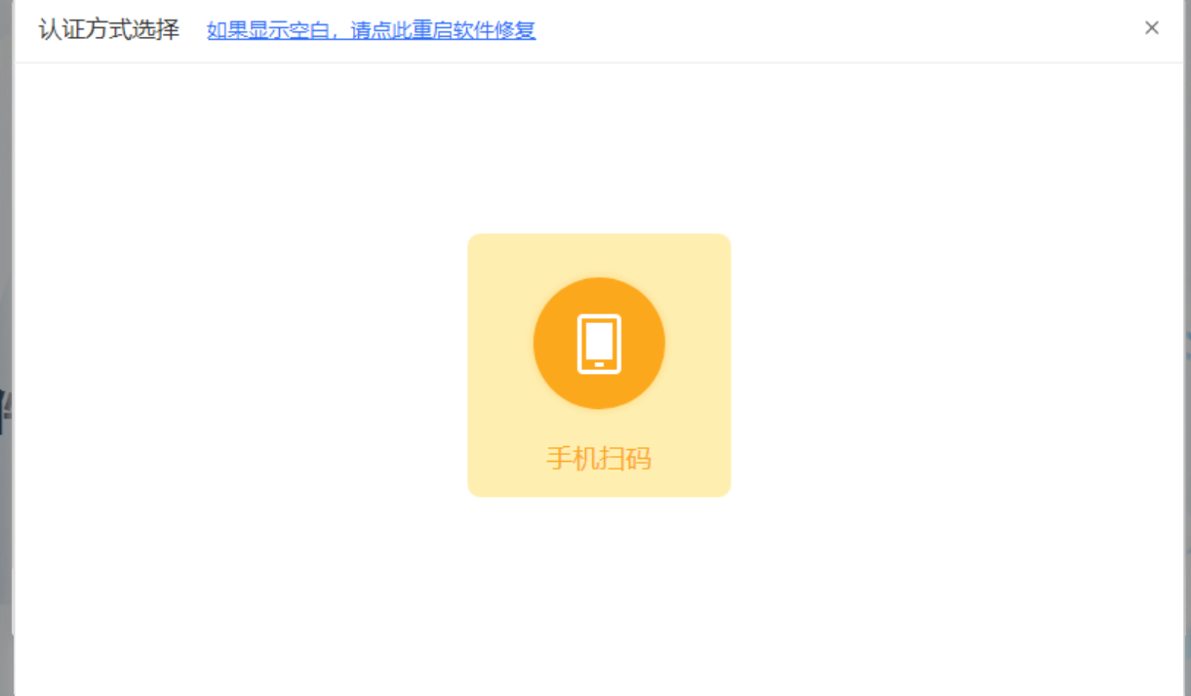
点击同步诚信库同步业务系统中的基本信息
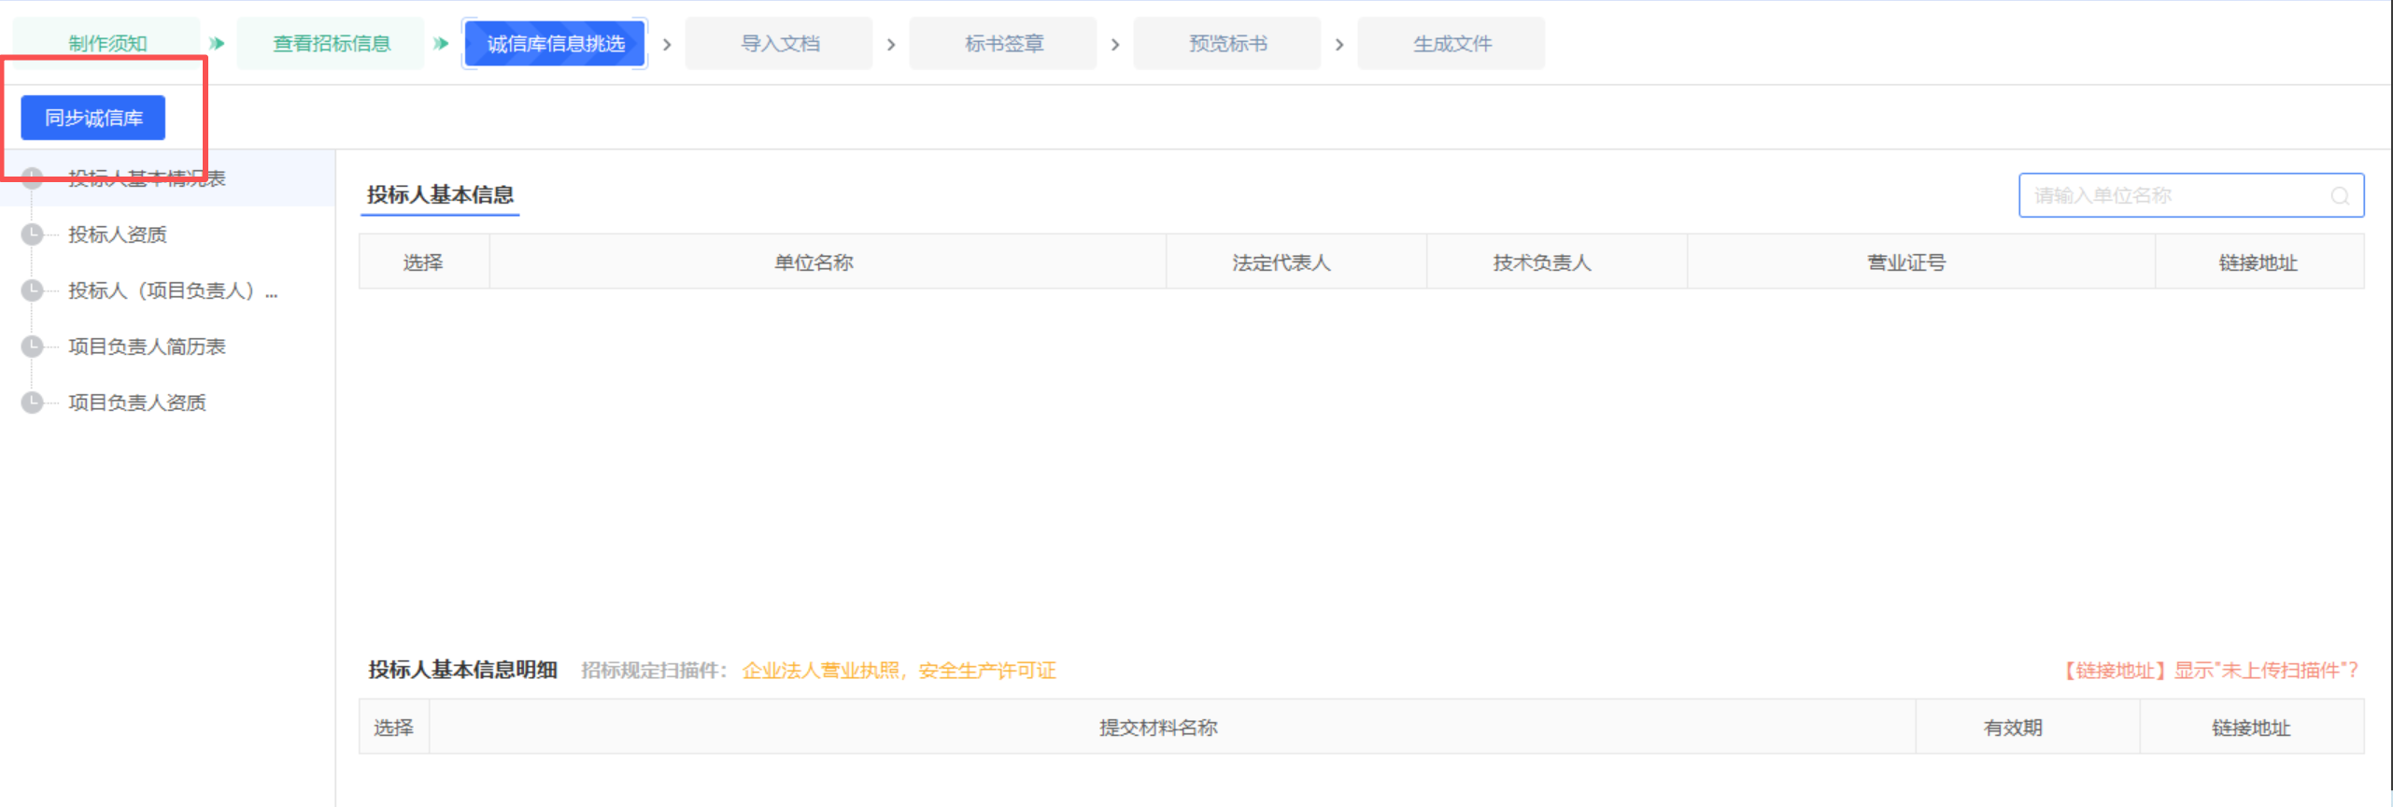
如同步后缺少某个节点的资质，请到会员端（http://xe.hmdzzw.cn/tpbidder）-交易乙方信息管理新增，并重新同步诚信库！！！
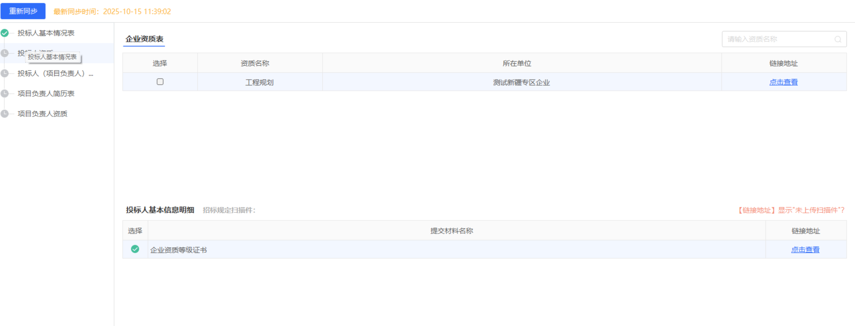
导入文档步骤，需下载对应的模板并上传，每个灰色的节点都要点击并上传，不能跳过！！！
该手册中的节点不对应所有的文件节点（仅作为参考），每个文件节点由代理/招标人制作文件时自行选择
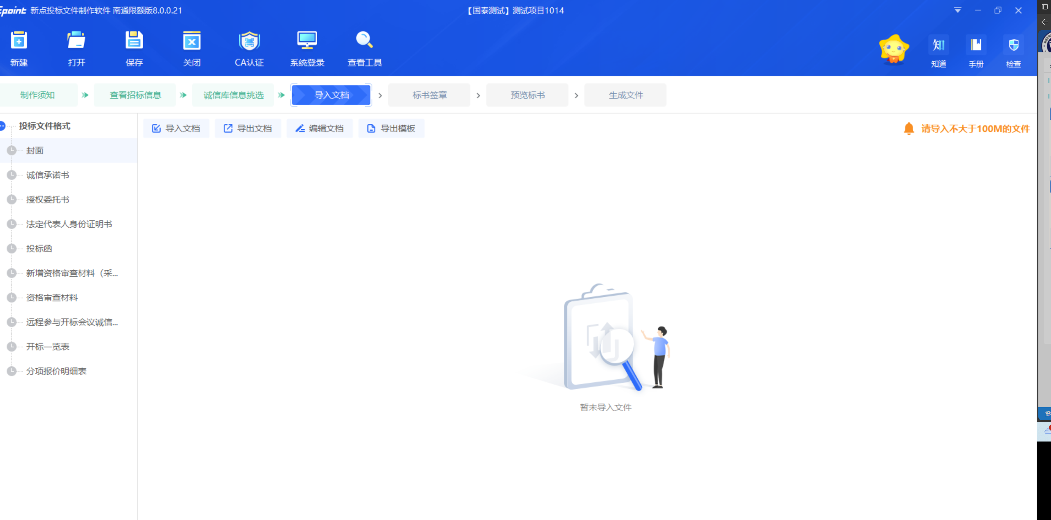
资格审查资料可“点击查看”诚信库中的资料是否同步
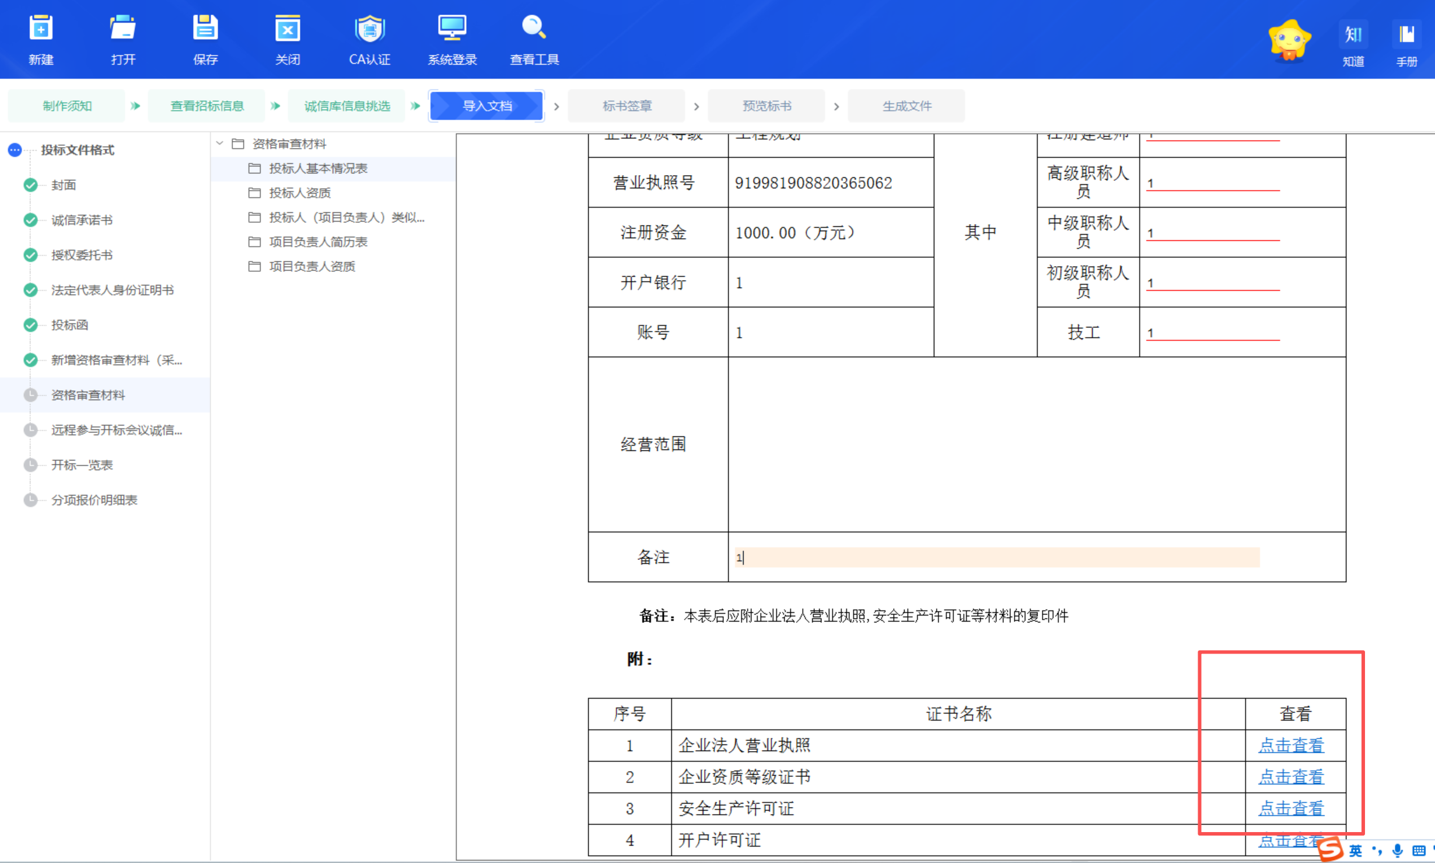
每个节点都要点
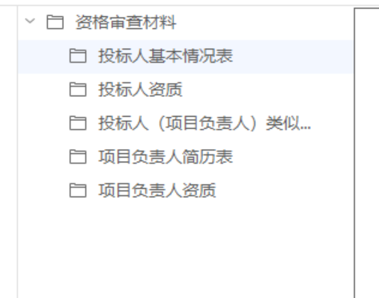
制作完成的节点和步骤会成绿色状态
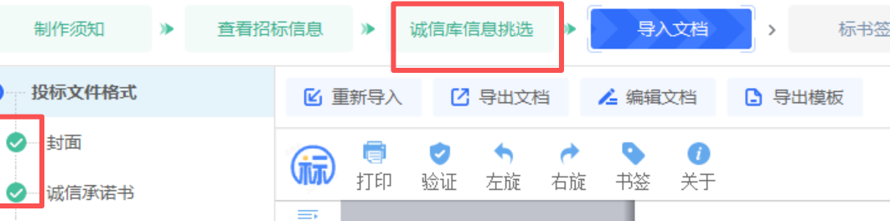
批量转换文件并签章
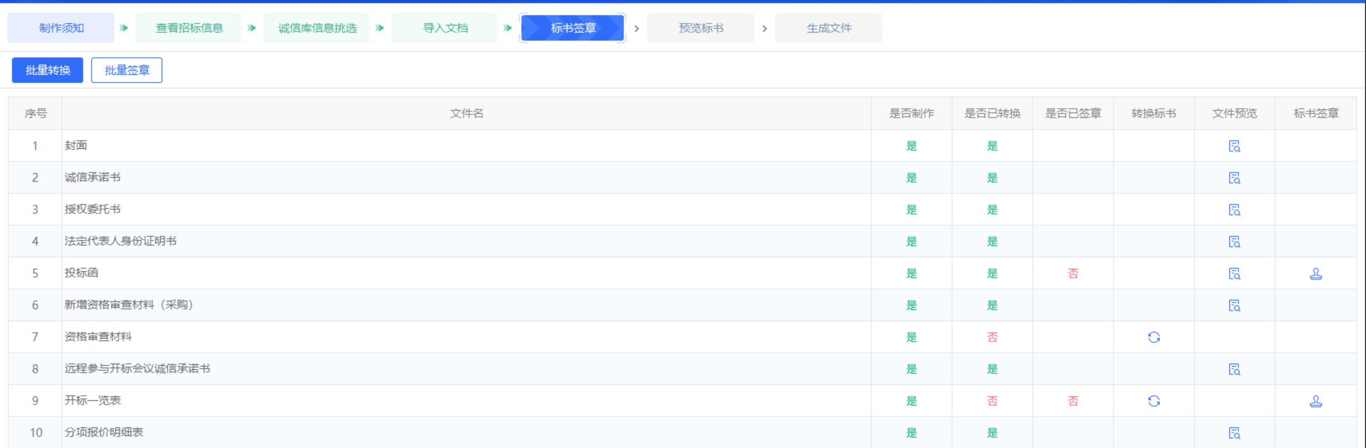
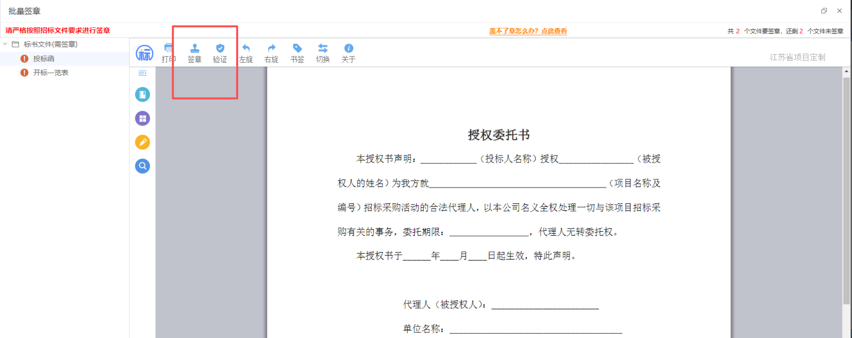
最后预览并使用标证通生成文件，会生成两个文件，一个加密（.jstf），一个非加密文件（.njstf）
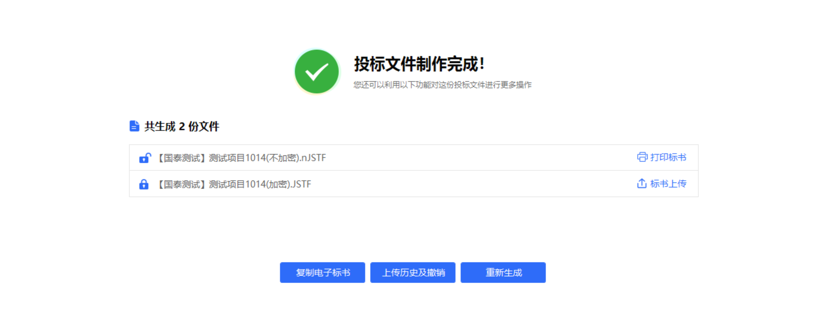
- 上传投标文件
在我的项目-进入项目
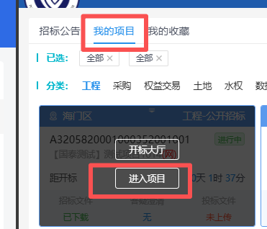
进入工作台上传加密投标文件
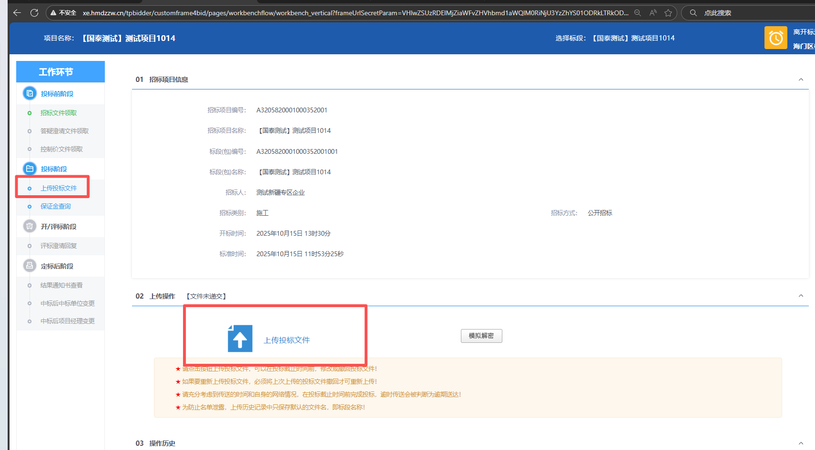
上传成功页面会出现该提示
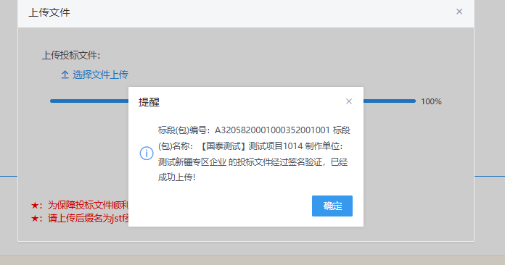
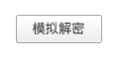：综合标需要供应商解密，智能标由招标人/代理解密，无需供应商操作，如页面提示模拟解密失败，请先到公告页面查看该标段使用的评标办法，如还不明确，请与招标人/代理确认是否为智能标！
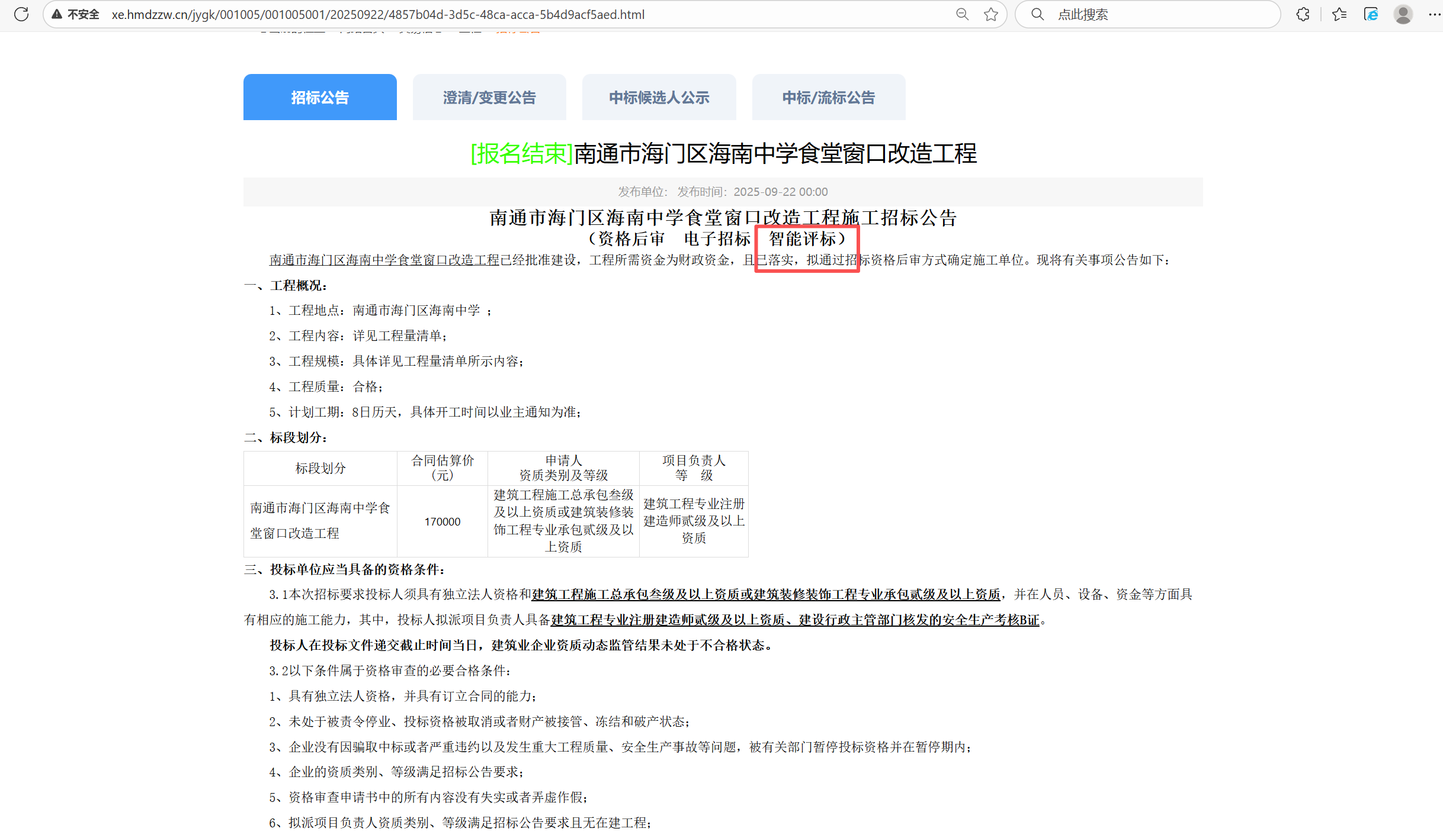
上传完后等待开标即可。
- 开标大厅
点击我的项目-开标大厅进入开标大厅
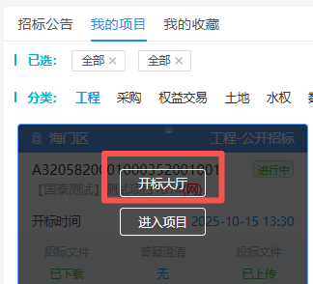
身份选择“投标人”使用标证通扫码进行登录！
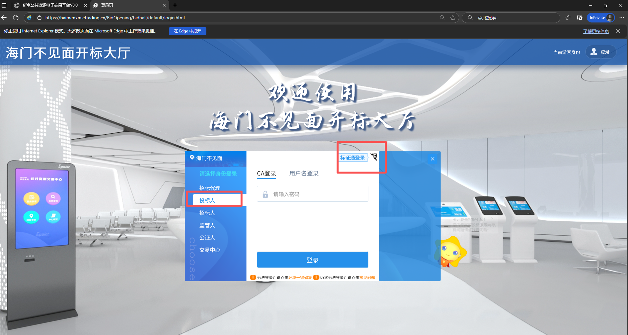
登录进去后页面会展示今日开标项目和历史开标项目
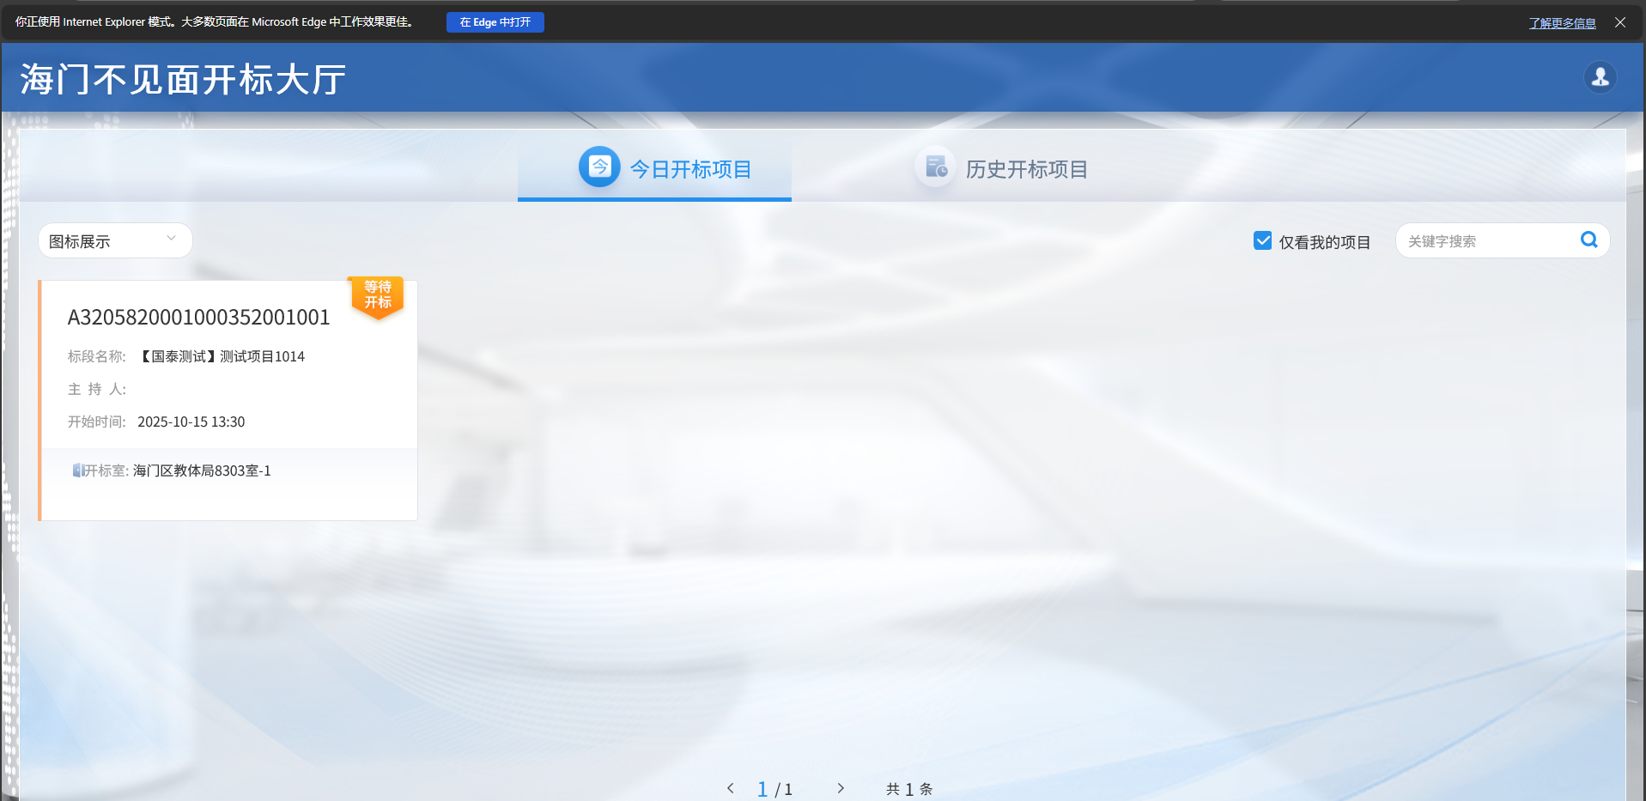
如项目需要供应商解密，等待解密即可，如不需要，可等待最终评标结果公示。
公告栏会展示项目阶段和代理/招标人发起的群聊/私聊。
